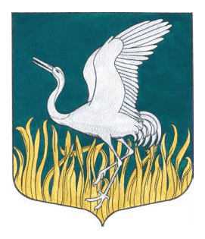

ЛЕНИНГРАДСКАЯ ОБЛАСТЬ
ЛУЖСКИЙ МУНИЦИПАЛЬНЫЙ РАЙОН
АДМИНИСТРАЦИЯ
МШИНСКОГО СЕЛЬСКОГО ПОСЕЛЕНИЯ
ПОСТАНОВЛЕНИЕ
От 23 декабря 2024 года № 442

Об утверждении перечня объектов,
в отношении которых планируется
заключение концессионных соглашений в 2025 году
на территории Мшинского сельского поселения.

В соответствии с частью 3 статьи 4 Федерального закона от 21.07.2005г. № 115-ФЗ «О концессионных соглашениях» администрация Мшинского сельского поселения Лужского муниципального района Ленинградской области

ПОСТАНОВЛЯЕТ:

- Утвердить перечень объектов, в отношении которых планируется заключение концессионных соглашений в 2025 году (приложение 1).
- Разместить перечень объектов, согласно приложению 1, на официальном сайте администрации Мшинского сельского поселения по адресу: http://мшинское.рф и на официальном сайте Российской Федерации для размещения информации о проведении торгов, расположенном по адресу: http://torgi.gov.ru.
- Контроль за исполнением настоящего постановления оставляю за собой.

Глава администрации
Мшинского сельского поселения В.В.Картавенко

Разослано: прокуратура, дело
Приложение 1
Утверждено постановлением
главы администрации
Мшинского сельского поселения
от 23.12.2024г. № 442

ПЕРЕЧЕНЬ
объектов недвижимого имущества, в отношении которых планируется заключение концессионных соглашений в 2025 году на территории Мшинского сельского поселения

№ | Наименование объекта | Местонахождение объекта | Характер строительства (строительство, реконструкция) | Виды деятельности с использованием  (эксплуатацией) объекта | Технико-экономические  показатели объекта.
1 | Система теплоснабжения п.Красный Маяк | Ленинградская область, Лужский муниципальный район, Мшинское сельское поселение, п. Красный Маяк, кадастровый номер 47:29:0306001:658 | Реконструкция | Подача тепловой энергии | Протяженность 1210 м, объем 114 куб.м,  топливо П/Газ
2 | Система теплоснабжения д.Пехенец | Ленинградская область, Лужский муниципальный район, Мшинское сельское поселение, д. Пехенец, кадастровый номер 47:29:0319002:164 | Реконструкция | Подача тепловой энергии | Протяженность 972 м, объем 97 куб.м,  топливо П/Газ

